**Сегмент (FillEllipseSegment)**

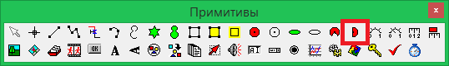

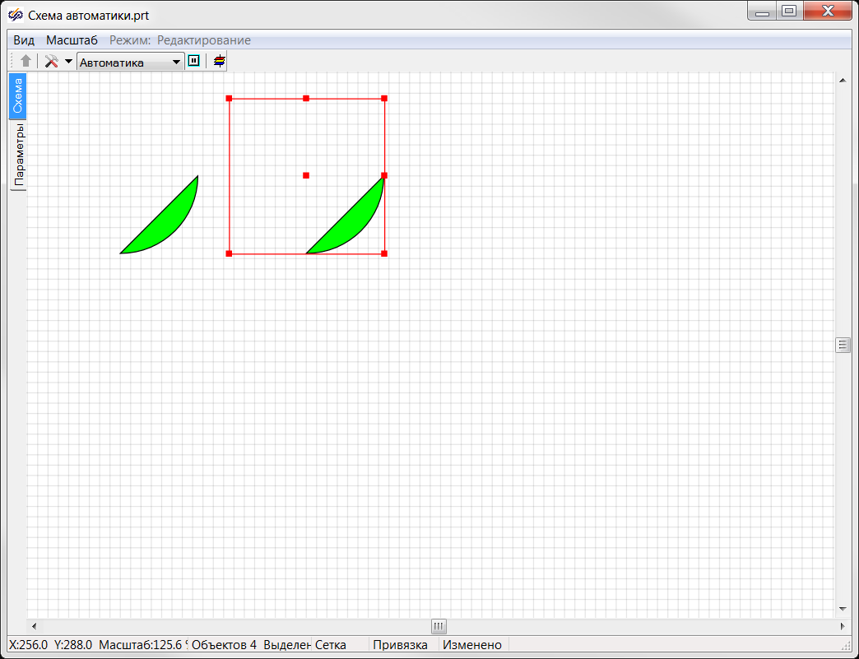

***Вставка***

1. Кликнуть в панели примитивов по кнопке 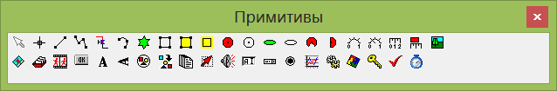.

2. Кликнуть в поле окна проекта или графического редактора в точке центра окружности будущего сегмента. Появится круговой сегмент.

***Редактирование***

1. Выделить сегмент, кликнув на его изображении.

2. Для перемещения сегмента навести на него указатель мыши − изображение указателя изменится на изображение указывающей руки, нажать ЛКМ и удерживая её переместить сегмент на новое место.

3. Для изменения размера высоты и ширины прямоугольника, описывающего мнимый эллипс, частью которого является сегмент подвести указатель мыши к красному квадратному маркеру в центре одной из сторон прямоугольника, описывающего эллипс – изображение указателя изменится на двунаправленную стрелку, нажать ЛКМ и удерживая её переместить маркер на расстояние, соответствующее новому размеру высоты или ширины. При этом сегмент будет трансформироваться симметрично относительно центра описывающего его прямоугольника.

4. Для поворота сегмента подвести указатель мыши к красному квадратному маркеру в центре правой (если вращение ещё не выполнялось) стороны прямоугольника, описывающего мнимый эллипс – изображение указателя изменится на двунаправленную стрелку, нажать ЛКМ и удерживая её переместить маркер вверх или вниз на требуемый угол. При выполнении данной операции сложно добиться сохранения размера ширины сегмента, приуроченной к данному маркеру, поэтому если важно сохранить размеры сегмента и выполнить только его поворот, то предпочтительнее задать угол поворота в свойстве «Угол поворота / Angle» данного примитива.

5. Для задания начального и конечного углов сегмента используются свойства примитива StartAngle и EndAngle, в которых задаются значения соответствующих углов в радианах.

***Свойства***

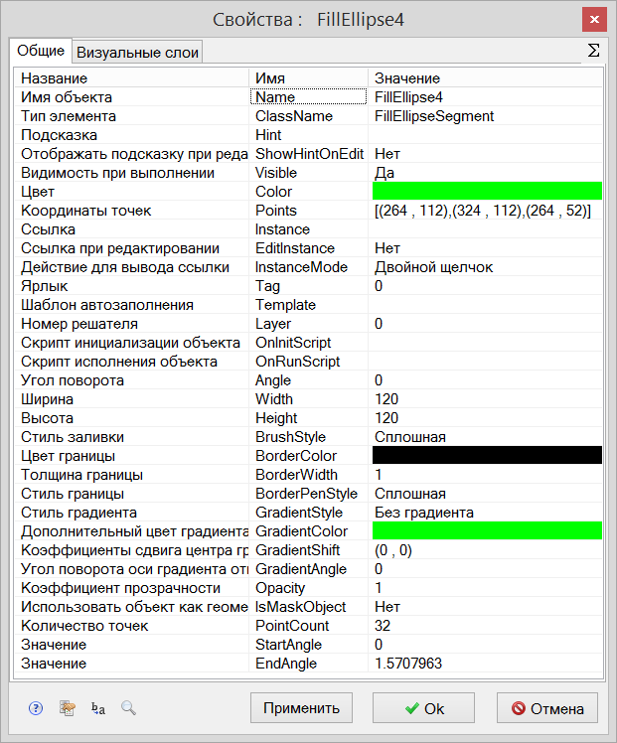

|  |  |  |  |  |  |  |
| --- | --- | --- | --- | --- | --- | --- |
| Название | Имя | Значение по умолчанию | Допустимые значения  {в скрипте} в окне свойств | | | Справка |
| Имя объекта | Name | FillEllipse<N> | Непрерывная последовательность цифр и латинских букв | | | Данное имя используется для обращения к свойствам объекта, например, в скрипте:  FillEllipseSegment3.Visible. |
| Тип элемента | ClassName | FillEllipseSegment | Значение предопределено | | | Тип объекта, определяющий его внешний вид объекта и набор свойств. |
| Подсказка | Hint | *<нет>* | Любой текст | | | Текст подсказки, всплывающей при наведении курсора мыши на объект. |
| Отображать подсказку при редактировании | ShowHintOnEdit | Нет | {0} Нет  {1} Да | | | Включает и отключает отображение всплывающей подсказки в режиме редактирования. |
| Видимость при выполнении | Visible | Да | {0} Нет  {1} Да | | | Включает и отключает отображение объекта в режиме «Индикация» при запуске расчёта. |
| Цвет | Color | *<зеленый>* | Цвет выбирается из стандартной системной палитры. | | | Цвет заливки объекта. |
| Координаты точек | Points | [(X1,Y1),(X2,Y2), (X3,Y3)] | Значения float, имена сигналов, математические выражения:  [(56 , 104), (112 , src1),(coord3*k4 , 40)] | | | (X1,Y1) – координаты центра прямоугольника описывающего мнимый эллипс, частью которого является сегмент.  (X2,Y2) – координаты маркера на правой стороне описывающего прямоугольника. Данный маркер также используется для поворота объекта.  (X3,Y3) – координаты маркера на верхней стороне описывающего прямоугольника. |
| Ссылка | Instance | *<нет>* | Значения, задаваемые в окне «Выбор ссылки». | | | Вызов окна «Выбор ссылки». Объект используется в качестве чувствительной области для вызова различных действий: переключения между страницами проекта, управления другими блоками, открытия файлов и пр. |
| Ссылка при редактировании | EditInstance | Нет | {0} Нет  {1} Да | | | Обработка объектом вызова ссылки в режиме редактирования. |
| Действие для вывода ссылки | InstanceMode | Двойной щелчок | {0} Двойной щелчок  {1} Щелчок левой кнопкой  {2} Щелчок правой кнопкой | | | Выбор варианта активации ссылки. |
| Ярлык | Tag | 0 | Любое целое число или интерпретируемое выражение | | | Метка в виде произвольного числа. Позволяет обращаться ко всем объектам с одинаковым ярлыком при написании скриптов. Например, когда в процессе счета требуется скрыть или показать группу объектов. |
| Шаблон автозаполнения | Template | *<нет>* | Подробнее о шаблонах автозаполнения. | | | Заданный в специальном формате текст, позволяющий автоматически создавать связи и присваивать имена сигналам объекта. |
| Номер решателя | Layer | 0 | Любое целое число или интерпретируемое выражение | | | Число, задающее номер расчетного ядра, которое производит расчет математической модели объекта. Применяется при использовании нескольких расчетных программ. |
| Скрипт инициализации объекта | OnInitScript | *<нет>* | Текст скрипта | | | Текст скрипта, исполняемого непосредственно перед запуском расчёта. |
| Скрипт исполнения объекта | OnRunScript | *<нет>* | Текст скрипта | | | Текст скрипта, исполняемого при выполнении расчёта. |
| Угол поворота | Angle | 0 | Значения float, имена сигналов, математические выражения. | | | Угол поворота объекта в радианах при вращении вокруг центра прямоугольника, описывающего мнимый эллипс. |
| Ширина | Width | 120 | Значения float, имена сигналов, математические выражения. | | | Ширина описывающего прямоугольника. |
| Высота | Height | 120 | Значения float, имена сигналов, математические выражения. | | | Высота описывающего прямоугольника. |
| Стиль заливки | BrushStyle | Сплошная |  | {0} Сплошная  {1} Нулевая  {2} Горизонтальная  {3} Вертикальная  {4} Диагональная  {5} Обратнодиагональная  {6} Клеточка  {7} Обратная клеточка | | Выбор из набора доступных вариантов стилей внутренней заливки. |
| Цвет границы | BorderColor | *<черный>* | Цвет выбирается из стандартной системной палитры. | | | Цвет абриса объекта. |
| Толщина границы | BorderWidth | 1 | Значения float, имена сигналов, математические выражения. | | | Толщина абриса в пикселях. |
| Стиль границы | PenStyle | Сплошная |  | | {0} Сплошная  {1} Штриховая  {2} Пунктирная  {3} Штрихпунктирная  {4} С двумя точками | Выбор из набора доступных вариантов стилей абриса. |
| Стиль градиента | GradientStyle | Без градиента | {0} Без градиента  {1} Линейный  {2} Линейный симметричный  {3} Радиальный | | | Различные варианты геометрии двухцветной градиентной заливки объекта. |
| Дополнительный цвет градиента | GradientColor | *<зеленый>* | Цвет выбирается из стандартной системной палитры. | | | Второй цвет для градиентной заливки. |
| Коэффициенты сдвига центра градиента по осям фигуры (0..1) | GradientShift | (0, 0) | Значения float, имена сигналов, математические выражения. | | | Диапазон значений -1…+1. 0 соответствует центру объекта, -1 и +1 соответствуют положениям на границах объекта. |
| Угол поворота оси градиента относительно горизонтальной оси фигуры | GradientAngle | 0 | Значения float, имена сигналов, математические выражения. | | | Угол поворота направления градиентной заливки в радианах. Угол отсчитывается по часовой стрелке от горизонтальной оси. |
| Коэффициент прозрачности | Opacity | 1 | Значения float от 0 до 1. | | | 0 – полностью прозрачный объект.  1 – полностью непрозрачный объект. |
| Использовать объект как геометрическую маску слоя | IsMaskObject | Нет | {0} Нет  {1} Да | | | Включает и отключает режим обрезки изображения по контуру сегмента.  При включенном свойстве при запуске расчета будут видны только сам сегмент и та часть изображения над ним, которая попадает внутрь границ сегмента. Все остальные части изображения будут обрезаны.  Все объекты, размещенные на заднем фоне относительно сегмента, будут полностью скрыты в независимости от степени попадания их в его границы. |
| Количество точек | PointCount | 32 | натуральные числа, начиная с 3 | | | Количество вершин многоугольника, изображающего эллипс, частью которого является сектор. |
| Значение | StartAngle | 0 | Значения float, имена сигналов, математические выражения. | | | Угол начального радиуса эллипса, описывающего сектор. Угол отсчитывается по часовой стрелке от горизонтальной оси. |
| Значение | EndAngle | 1.5707963 | Значения float, имена сигналов, математические выражения. | | | Угол конечного радиуса эллипса, описывающего сектор. Угол отсчитывается по часовой стрелке от горизонтальной оси. |